Manual de usuario:Tiki Taka

Usted debe de disponer de:

Un navegador para la visualización de la aplicación.

Conexión a internet.

Tener descargado el Xampp para poder activar los puertos del APACHE y MYSQL.

1.Descarga:Tendrá que entrar al github compartido y descargar el archivo llamado PROYECTO-BASE-DE-DATOS.-cuarta-version y descargarlo como archivo zip.

2.Extracción:Se deberá de descomprimir el archivo zip.

3.Ubicación de la carpeta:La carpeta extraida del zip se tendrá que llevar hacia la carpeta htdocs de su instalación de Xampp.Esta seria la ruta C:\xampp\htdocs.

4.Creación de base de datos:En la aplicación Xampp toque el botón admin en MySQL.

Al entrar a la interfaz de phpMyAdmin,haga click en la pestaña “Base de datos”.

Al crear la base de datos se tendrá que llamar proyectofutbol.

5.Importación de la base de datos:Tendrá que seleccionar la base de datos recién creada.

Haga click en la pestaña importar y cargue el archivo SQL llamado proyectofutbol,esta sería la ubicación del archivo correspondiente C:\xampp\htdocs.

6.Visualizar APP:Inicia el navegador y copia este link : http://localhost/index.php.

Manual de usuario

1.Registrar usuario:Primero tendrá que registrarse para acceder a la página.
Complete todos los datos solicitados y luego toque el botón “ingresar” para crear su cuenta.
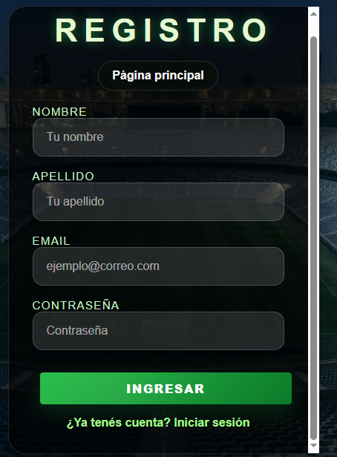
2.INICIO DE SESIÓN:Una vez registrado ingrese su gmail y su contraseña puesta anteriormente.



Visualización de la página

3.Inicio de sesión exitoso:Luego de haber iniciado sesión exitosamente,se mostrará una tabla con todos los equipos de la liga y su respectiva posición.

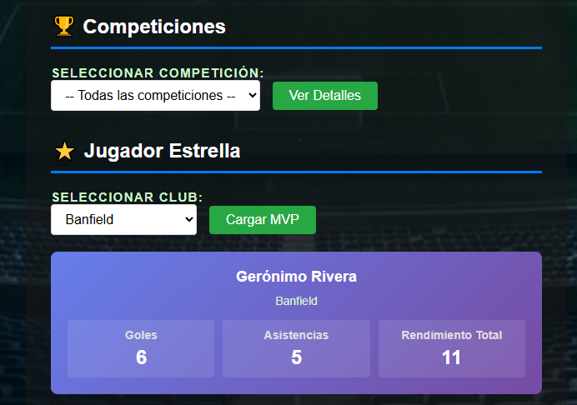

4.Selección de competiciones y mvps:En este apartado se podrá seleccionar cuál competición se quieren ver los resultados de los partidos y también se podrá seleccionar un club para ver su mvp.
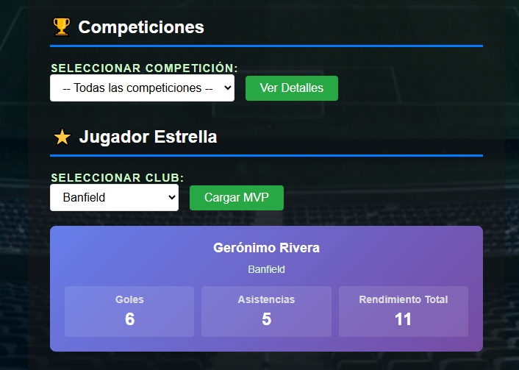

5.Visualización de los resultados de los equipos y sus respectivos jugadores:Al apretar cualquier nombre de algún club se entrará a un apartado donde se podrán ver los resultados de este en todas las competiciones,el mvp de ese equipo y además abajo del todo se podrá ver su plantel.
